TIT Imhof AG sammelt Grüngut jetzt voll-elektrisch mit neuem Niederflur-Fahrzeug

15. Juni 2022 – Mit der Übergabe des ersten elektrischen Niederflurfahrzeug an die TIT Imhof AG in Kreuzlingen liefert das Schweizer Unternehmen Designwerk eine weitere Innovation. Bei den Designwerk Low Cab Fahrzeugen ist die Kombination von kleinem Wendekreis und langen, intensiven Einsätzen auf dem Markt einzigartig. Mit dieser Entwicklung beweisen die Akteure ihre Innovationskraft und bringen eine Pionierleistung auf die Strasse.

Die TIT Imhof AG ist sehr stolz mit dem ersten Niederflur-Fahrzeug der Winterthurer Designwerk Products AG die Grüngutsammlung in der Stadt Kreuzlingen und den Gemeinden Tägerwilen, Gottlieben und Bottighofen in gewohnter Qualität, aber flüsterleise und emissionsfrei zu erledigen. Die Rundumsicht sowie der erleichterte Ein- und Ausstieg erlauben ein ergonomisches Arbeiten für die Fahrer*innen und Belader*innen. Der kurze Radstand erlaubt höchste Wendigkeit auch in engen Quartierstrassen.

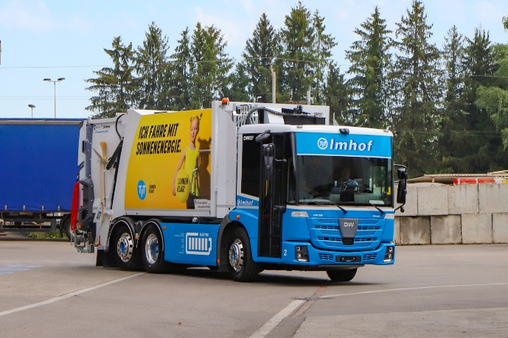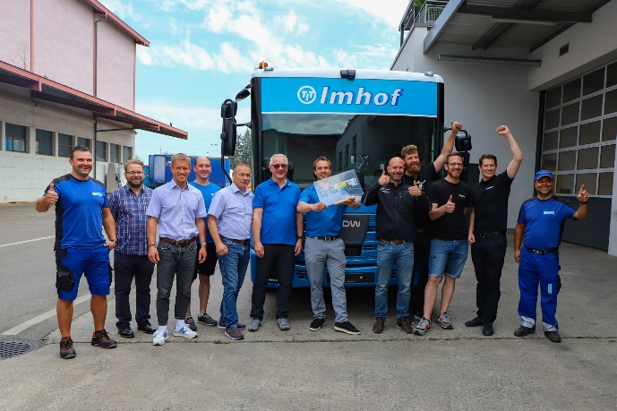

Neuestes Fahrzeug der Flotte im Thurgau
Mit dem vollelektrischen Niederflurfahrzeug kommt bereits der fünfte Elektro-LKW von Designwerk bei der TIT Imhof Gruppe zum Einsatz. Nach eingehender Prüfung und Auswertung der gemachten Erfahrungen war es für den Co-Geschäftsführer Dominic Imhof ein bewusster Entscheid. Der Designwerk Low Cab Collect auf Basis des Niederflur - Mercedes Econic 6x2 erhält vier Motoren mit je 125 kW (500 kW), die Batterie wurde passend zum täglichen Sammelbetrieb in den verschiedenen Gemeinden gewählt. Durch einen optimierten Antriebsstrang sowie modernste Batterietechnologie weisen die elektrifizierten Low Cab Fahrzeuge nur wenig Mehrgewicht verglichen mit den heutigen Diesel-Fahrzeugen auf. Das stufenlose Getriebe erlaubt eine einfache Handhabung und ein gefühlvolles Stoppen bei One-Pedal-Driving.
Eine Servicepartnerschaft mit der Firma LARAG sorgt dafür, dass die Low Cab Fahrzeuge nach der Auslieferung optimal und flächendeckend betreut werden. Für den Aufbau zeichnet sich Contena Ochsner mit einem Faun Variopress verantwortlich.

Sonnenklar – Mit Strom made im Thurgau auf täglicher Tour
Dank der 1'400 m2 grossen Photovoltaik-Anlage am Thurgauer Hauptstandort der TIT Imhof AG und des eigenentwickelten Speichers inklusive Schnelladestation eCube, wird der vollelektrische Sammler mit Sonnenenergie made in Kreuzlingen "betankt".
Als Vorreiter der Transportbranche setzt sich die TIT Imhof Gruppe mit Hochdruck für den Einsatz aller Möglichkeiten der Elektromobilität und Energieproduktion ein.
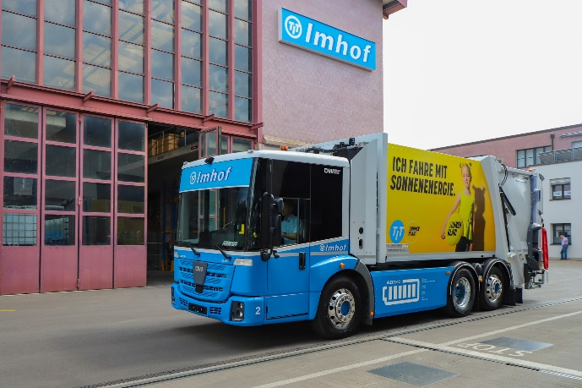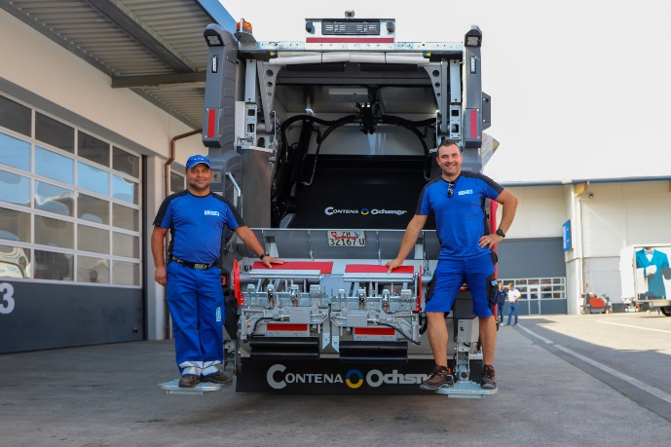

Die TIT Imhof Gruppe
Wir l(i)eben Qualität, Innovation und Nachhaltigkeit in Transport, Bau und Entsorgung.
Seit 1986 ist die TIT Imhof Gruppe als erfolgreiches Thurgauer Familienunternehmen in den Bereichen Transport, Bau und Entsorgung tätig und überzeugt schweizweit Kunden aus Gewerbe und Industrie sowie Kommunen und Private durch Zuverlässigkeit, Qualität und Innovationskraft.
Mit Standorten in den Kantonen Thurgau und Schaffhausen, rund 120 Mitarbeitenden, einer modernen Fahrzeugflotte, eigenen Deponien und den Entsorgungszentren in Kreuzlingen und Stein am Rhein bietet die Gruppe ihren Kunden individuelle Umschlag- und Transportlösungen, breitgefächerte Dienste im Bereich Entsorgung und Recycling sowie im Erd- und Rückbau an.

Ansprechpartner E-Mobilität:
Dominic Imhof, Co-Geschäftsführer, d.imhof@tit-imhof.ch
Allgemeine Anfragen:
Melanie Lussem, Assistenz GL, m.lussem@tit-imhof.ch
TIT Imhof Gruppe - TIT Imhof AG
Maurerstrasse 3 | 8280 Kreuzlingen | T 052 742 09 09 | www.tit-imhof.ch

Partner
Designwerk Technologies AG
Wülflingerstrasse 147, 8408 Winterthur, www.designwerk.com, www.futuricum.com

